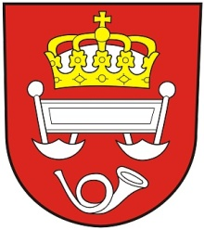

**OBEC KRÁLOVA LHOTA**

# Králova Lhota 30, 517 71 České Meziříčí

První zasedání okrskové volební komise

Volby do Evropského parlamentu 7. a 8. června 2024

V souladu s ustanovením § 16 odst.1 písm. d) a § 16 odst. 2 zákona

**s v o l á v á m**

první zasedání okrskové volební komise

**na středu dne 15.5. 2024 od 19.00 hodin v budově Obecního úřadu v Králově Lhotě**

V Králově Lhotě dne 13.5.2024

Jolana Vaníčková

starostka obce